**北京大学外国语学院**

**“外国文学翻译实践”项目招生简章**

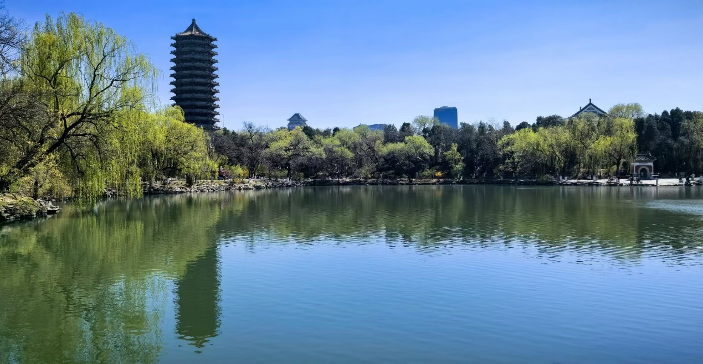

1. **项目简介**

外国文学翻译是跨越语言、文化与时空的桥梁，其意义远超单纯的文字转换，而是人类文明互鉴、思想共鸣与精神对话的核心媒介，也是国家参与全球治理、维护文化主权、增强国际竞争力的战略性工具。党的二十大报告中提出“增强中华文明传播力影响力，坚守中华文化立场，讲好中国故事、传播好中国声音，展现可信、可爱、可敬的中国形象，推动中华文化更好走向世界”。为服务于国家需求和战略，进一步明确外国语学院外语人才整体培养目标，发挥学院外语学科在全国外语人才培养的引领地位，培养高水平文学翻译人才，推动中外文学交流，特设立此项目。

当代翻译人才的培养目标已超越传统语言训练，需立足国家战略、全球治理与技术进步的三重坐标。本项目整合学院内外部优势教学资源，聘请在翻译领域具有多年工作经验的教师/专家担任课程讲师，同时由学院精通多种语言的优秀教师担任导师团队，为学生提供专业化、个性化的指导，切实提升学生的翻译实战水平，培养具备感知全球、理解世界、融通中外、适应国家需要的翻译人才，引导学生从“语言的工匠”升华为“文明的摆渡人”。

**项目实行导师制**，每位参加项目的同学需绑定本专业导师一人。同学将在各专业导师及跨语种导师团队指导下，聚焦文学翻译理论与实践，通过系统课程、实战训练及作品出版，切实掌握文学翻译核心技能，提升翻译实战水平，最终参与或承担外国文学作品翻译并出版。

1. **培养目标**

项目结束时，学生应在语言精度、文化厚度、思想深度、技术广度、职业高度等五大维度有显著提升。切实掌握文学翻译核心技巧（语言风格转换、文化意象处理等），熟悉翻译出版全流程，具备独立完成译作的能力；同时掌握跨文化视野，理解文学翻译的社会价值与艺术使命，构建“跨文化、跨领域、跨技术”的复合能力，真正成为能够胜任国家战略需求、推动文明互鉴、引领行业发展的翻译人才。

1. **招生对象：**

外国语学院2022级本科生和部分已作充分准备的2023级本科生。热爱文学翻译、专业成绩优异、在本专业排名前50%（含）以内且没有参加任何双学位学习的学生可自愿报名。

每专业拟录取1-2名共10名学生，经外国语学院项目组专家委员会审核后择优录取并在外国语学院官网上公布录取名单。

1. **获得项目荣誉证书要求：**
2. 学生获得主修专业毕业证书
3. 完成项目培养方案要求的必修课选修课学分。
4. 有相关翻译作品出版或出版计划。
5. **培养方案**

项目学制为一年，项目学生需在导师的指导下完成文学作品翻译及出版。

* 1. 学分要求与课程设置

总学分： 8学分

1. 必修课程：2门，4学分
2. 专业方向选修课：4学分
3. 翻译实践：在导师的指导下翻译作品并获得出版。
   1. 课程安排
4. 必修课程 4学分

|  |  |  |  |  |
| --- | --- | --- | --- | --- |
| **课程编号** | **课程名称** | **周学时** | **学分** | **开课学期** |
|  | 文学翻译：实践与批评 | 2 | 2 | 根据实际情况开课 |
|  | 文学翻译：研究与发表 | 2 | 2 | 根据实际情况开课 |

1. 专业方向选修课 4 学分

学生所在专业开设的翻译类课程。

1. **报名方式**
2. 报名时间： 2025年5月8-12日8:00-17:00
3. 报名材料：附表二：申请表（系主任和导师手签字，不接受电子签名章）；
4. 报名材料交到民主楼102

北京大学外国语学院

本科生教务办公室

2025年4月14日

附表一：外国语学院外国文学翻译实践项目【部分】导师简介

**闵雪飞：**北京大学外国语学院欧语系葡萄牙语专业副教授，硕士生导师。目前主要致力于葡萄牙语诗歌、女性主义与后殖民主义与国家认同研究。

**黄燎宇：**北京大学外国语学院德语系教授，博士生导师。研究方向为德语小说，德语文学批评，德汉翻译。

**范晶晶，**北京大学外国语学院梵巴语教研室长聘副教授。研究领域和方向为梵语，梵语及汉语佛教文献，佛教文学，印度和中国佛教史，印度历史与文化

**岳远坤，**北京大学外国语学院日语系副教授，硕士研究生导师。研究领域和方向为日本近世文学、中日比较文学、文学翻译理论与实践。

**章文，**北京大学外国语学院法语系长聘副教授。研究方向为翻译学。

**许彤，**北京大学外国语学院西班牙语系讲师，研究方向为文学理论、文化研究、现当代诗歌。

附表二：

**2025年“外国文学翻译实践”项目申请表**

|  |  |  |  |
| --- | --- | --- | --- |
| **姓名** |  | **学号** |  |
| **专业** |  | **绩点** |  |
| **手机** |  | **电子邮箱** |  |
| **是否辅修双学位或参加其他本科证书项目，如有请具体说明** | |  | |
| **个人陈述：**（中文1000—1500字，简述自己申请项目的目的、优势和学习/科研计划）  学生签名：  年 月 日 | | | |
| **导师推荐意见：** | | | |
| **申请人所在院系（专业）意见：**  负责人签名：  年 月 日 | | | |